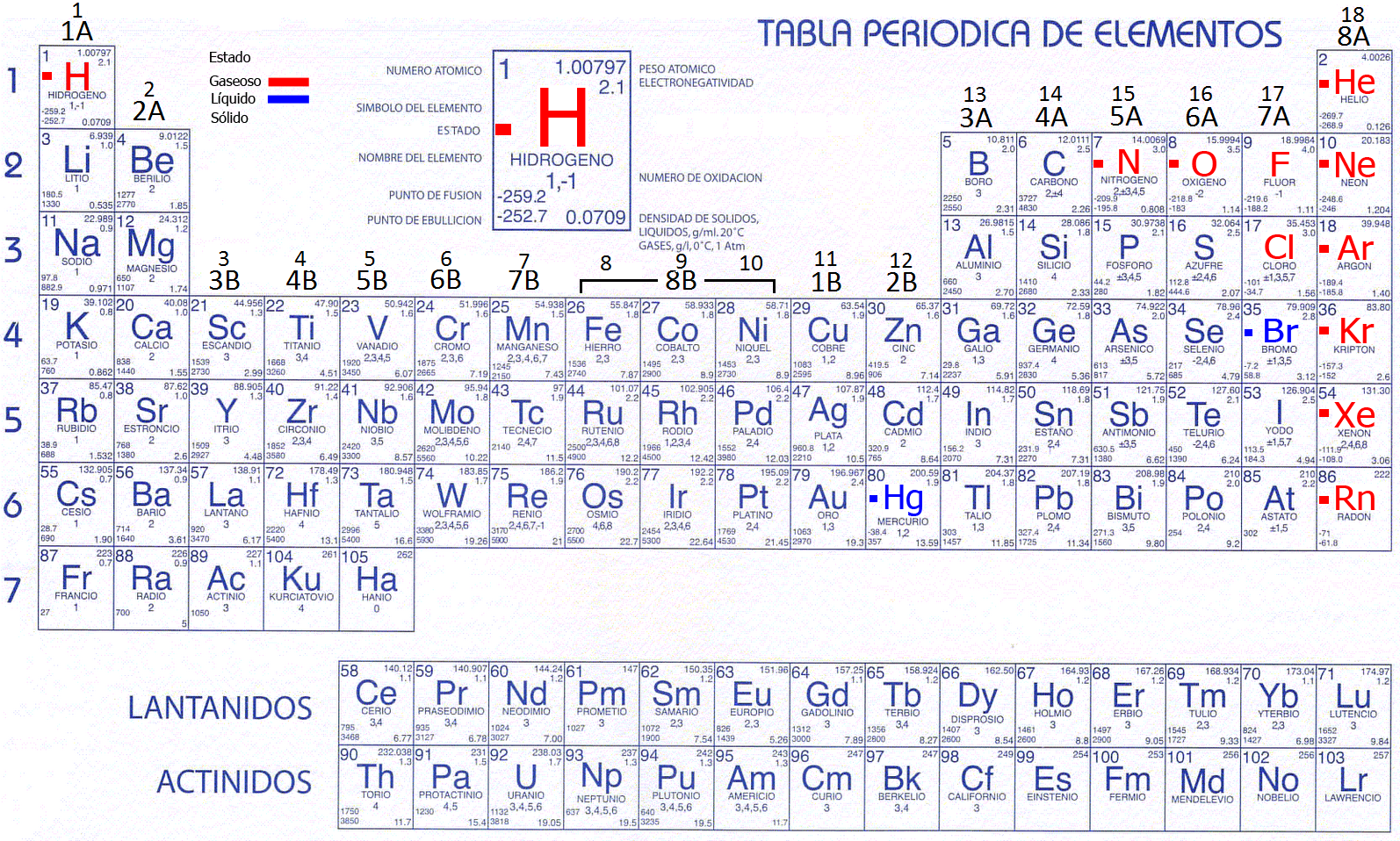

**Química - Tabla Periódica**

**1)** Indicar los símbolos de los siguientes elementos:

|  |  |  |  |  |
| --- | --- | --- | --- | --- |
| a. Calcio  f. Plata  k. Azufre  p. Bromo  u. Helio | b. Neón  g. Níquel  l. Potasio  q. Cinc | c. Aluminio  h. Radio  m. Magnesio  r. Hierro | d. Mercurio  i. Fósforo  n. Litio  s. Cloro | e. Oro  j. Nitrógeno  o. Arsénico  t. Estaño |

**2)** Dados los siguientes símbolos, indicar el nombre del elemento que representan:

|  |  |  |  |  |  |
| --- | --- | --- | --- | --- | --- |
| a. Li  g. F  m. Sr | b. Be  h. Pb  n. Mn | c. Mg  i. Ca  o. C | d. O  j. B  p. Na | e. Zn  k. Al  q. Cr | f. S  l. Si  r. H |

**3)** Indicar cuántos protones, neutrones y electrones tiene cada uno de los siguientes átomos:

|  |  |  |  |
| --- | --- | --- | --- |
| 59 Ni 28  14 N 7 | 75 As 33  15N 7 | 52 Cr 24  12C 6 | 80 Br 35  14C 6 |

**4)** Completar la siguiente tabla:

|  |  |  |  |  |  |
| --- | --- | --- | --- | --- | --- |
| **Elemento** | **Z** | **A** | **Protones** | **Neutrones** | **Electrones** |
| Cl | 17 | 35 |  |  |  |
| B |  | 11 | 5 |  |  |
| Ne |  | 20 |  | 10 |  |
| Mo |  |  |  | 54 | 42 |
| Bi |  | 209 |  | 126 |  |
| Cs | 55 | 133 |  |  |  |
| P |  |  |  | 16 | 15 |
| Co |  |  | 27 | 32 |  |
| Mg |  | 24 | 12 |  |  |

5. Identificar los elementos que son gaseosos

6. Identificar los elementos que son Líquidos.

7. Las siguientes son sustancias que se usan regularmente en muchos campos. Identificar de qué átomos está hechas calcular cuánto pesa en gramos la sustancia

Sal común NaCl.

Ácido sulfúrico H2SO4.

Gas carbónico CO2

Agua H2O

Óxido de hierro Fe2O3

Hidróxido de aluminio Al(OH)3

Sulfato de sodio Na2SO4

8. En qué grupo y periodo se encuentran los siguientes elementos:

Ni, Pt, Nb, At, Y, Cl